GE FlowFit Bogen 45Gr, PPSU, d63

Geberit

Eigenschaften

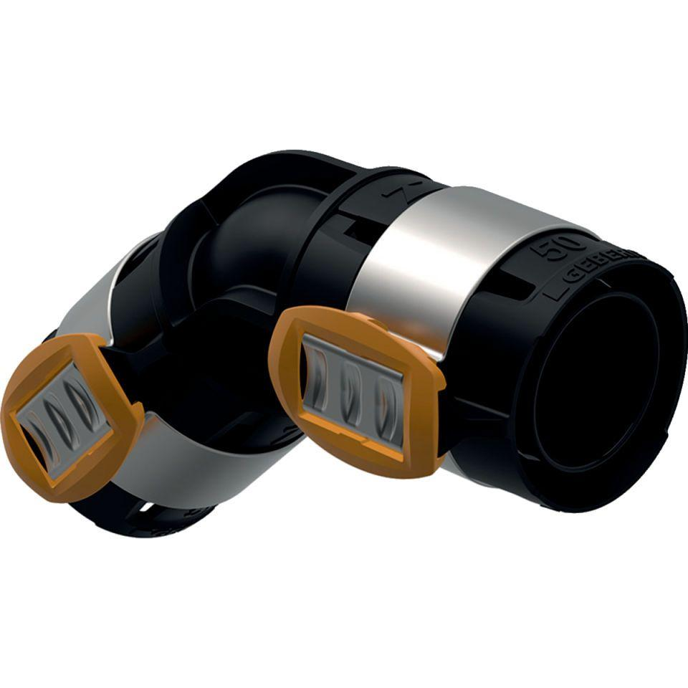

GTIN:

4025416609247

HAN:

620066001

Werkstoff

Kunststoff